BFit
Автор: Жасағанберген Мадина
Пищевое поведение человека – это совокупность всех принципов и установок, с которыми он подходит к приему пищи, поведенческая реакция организма на употребление еды. Психологи различают адекватное и неадекватное отношение к питанию.
При адекватном пищевом поведении пища воспринимается, как способ насытиться и употребляется только при ощущении голода в необходимом количестве. При неадекватном пищевом поведении человек подходит к вопросу питания иррационально, что нередко вызывает такие заболевания, как переедание, булимия, анорексия и ряд других.

Приложение, которое мы разрабатываем может решить проблемы о дезинформировнии из-за недостоверных источников, о актуальной теме восприятия внешней индивидуальности каждого человека и отношения к нему через пищу.
Кроме того, оно сделает возможным запись к сессиям специалистов. Также дает доступ к анонимному сообществу, это делает его более безопасным и комфортным. Люди могут делится опытом, задавать вопросы без страха стать жертвой буллинга или оказаться в неудобной ситуации.
Вдобавок мы, основываясь на информации пользователя, создаем его личное расписание тренировок и питания. Кроме того, у нас будут мотивационные тренировки для каждого. Тем самым улучшаем самочувствие человека как физическое, так и моральное.

Вся информация будет доставлена из достоверных источников (научные статьи) и опрос, который мы проводим на данный момент. А мотивационные медиа - файлы мы берем из открытых источников.
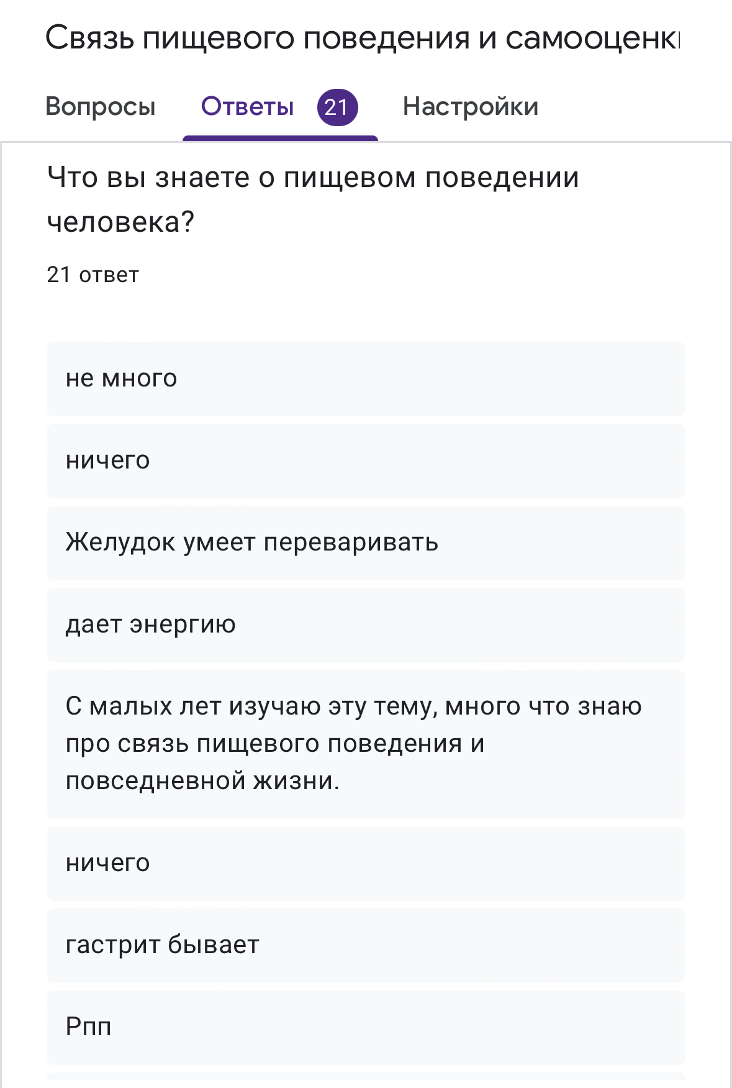
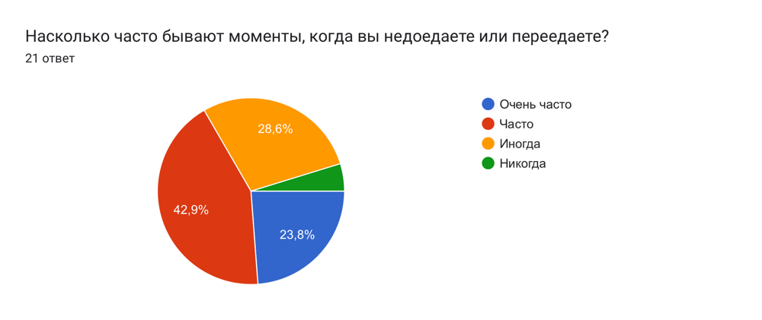
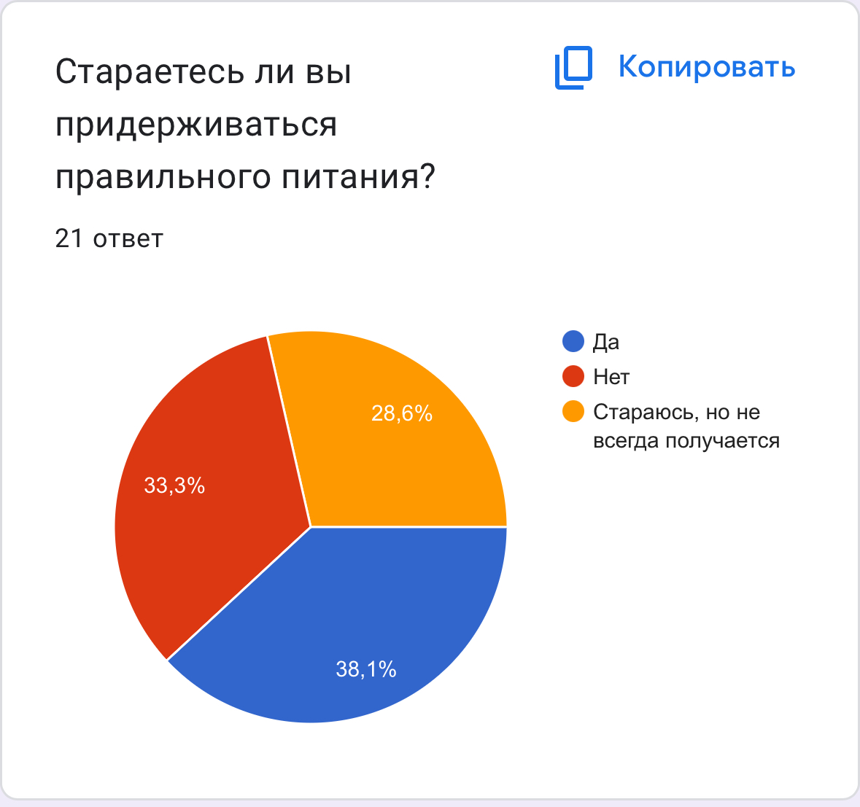
Проводя опрос, мы выявили, что многие люди не знают о понятии пищевого поведения. К тому же многие- 42,9% часто переедают. Подводя итоги, хотим сказать, что многие не осведомлены о связи между пищей и самооценкой. Мы хотим помочь людям придти к правильному питанию, а также улучшить свое внутреннее состояние.

